# 

# 

# Индивидуальный проект

# Тема: создание и верстка веб-сайта

# 

# 

# 

|  |  | Автор: Комаров Тимофей Егорович, ученик 10 “А” класса, МБОУ “Школа №6” |
| --- | --- | --- |
|  |  | Руководитель: Казарова Лаура Варужановна |
|  |  |  |

# 

# Оглавление

Введение

Глава 1. Основы создания сайта. Что такое сайт?

Глава 2. Основы разработки сайта

Глава 3. Создание сайта

# 

# Введение

В современном, постиндустриальном мире интернет играет очень важную роль. Всемирная сеть стала неотъемлемой частью нашей жизни. Любая крупная компания не сможет справиться без сайта, поэтому профессия веб-разработчика является очень востребованной.

Актуальность данной темы сложно переоценить: возможности, которые предоставляет интернет людям практически безграничны, интернет есть во всех уголках планеты, и благодаря своему сайту можно найти клиентов или сотрудников для своей компании, предложить свои услуги или найти людей, с которыми весело проводить время.

Предмет исследования: создание сайта

Цель работы: Создание сайта для выдуманной компании с помощью языков разметки и программирования.

Задачи, поставленные в соответствии с целью:

1. Изучить теоретический материал по данной теме.
2. Выявить наиболее удобный способ создания сайта, изучив плюсы и минусы каждого из них.
3. Выбрать тему сайта и его дизайн.
4. Определить информационное наполнение сайта.
5. Опубликовать сайт в сети Интернет.

Глава 1. Основы создания сайта. Что такое сайт?

Сайт, или веб-сайт — одна или несколько логически связанных между собой [веб-страниц](https://ru.wikipedia.org/wiki/%D0%92%D0%B5%D0%B1-%D1%81%D1%82%D1%80%D0%B0%D0%BD%D0%B8%D1%86%D0%B0); также место расположения контента [сервера](https://ru.wikipedia.org/wiki/%D0%92%D0%B5%D0%B1-%D1%81%D0%B5%D1%80%D0%B2%D0%B5%D1%80). Обычно сайт в [Интернете](https://ru.wikipedia.org/wiki/%D0%98%D0%BD%D1%82%D0%B5%D1%80%D0%BD%D0%B5%D1%82) представляет собой массив связанных данных, имеющий уникальный [адрес](https://ru.wikipedia.org/wiki/%D0%94%D0%BE%D0%BC%D0%B5%D0%BD%D0%BD%D0%BE%D0%B5_%D0%B8%D0%BC%D1%8F) и воспринимаемый пользователями как единое целое.Чаще всего сайт посвящен одной тематике и расположен по одному уникальному адресу (доменному имени).

Доменное имя — символьное имя, служащее для [идентификации](https://ru.wikipedia.org/wiki/%D0%98%D0%B4%D0%B5%D0%BD%D1%82%D0%B8%D1%84%D0%B8%D0%BA%D0%B0%D1%86%D0%B8%D1%8F_(%D0%B8%D0%BD%D1%84%D0%BE%D1%80%D0%BC%D0%B0%D1%86%D0%B8%D0%BE%D0%BD%D0%BD%D1%8B%D0%B5_%D1%81%D0%B8%D1%81%D1%82%D0%B5%D0%BC%D1%8B)) областей, которые являются единицами административной [автономии](https://ru.wikipedia.org/wiki/%D0%90%D0%B2%D1%82%D0%BE%D0%BD%D0%BE%D0%BC%D0%B8%D1%8F) в сети [Интернет](https://ru.wikipedia.org/wiki/%D0%98%D0%BD%D1%82%D0%B5%D1%80%D0%BD%D0%B5%D1%82), в составе вышестоящей по [иерархии](https://ru.wikipedia.org/wiki/%D0%98%D0%B5%D1%80%D0%B0%D1%80%D1%85%D0%B8%D1%8F) такой области. Каждая из таких областей называется доменом. Общее пространство имён Интернета функционирует благодаря [DNS](https://ru.wikipedia.org/wiki/DNS) — системе доменных имён. Доменные имена дают возможность адресации интернет-[узлов](https://ru.wikipedia.org/wiki/%D0%A3%D0%B7%D0%B5%D0%BB_%D1%81%D0%B5%D1%82%D0%B8) и расположенным на них сетевым ресурсам ([веб-сайтам](https://ru.wikipedia.org/wiki/%D0%92%D0%B5%D0%B1-%D1%81%D0%B0%D0%B9%D1%82), [серверам электронной почты](https://ru.wikipedia.org/wiki/%D0%9F%D0%BE%D1%87%D1%82%D0%BE%D0%B2%D1%8B%D0%B9_%D1%81%D0%B5%D1%80%D0%B2%D0%B5%D1%80), другим службам) быть представленными в удобной для человека форме. Любой объект в интернете имеет свой IP-адрес, и чтобы не запоминать длинные последовательности цифр были придуманы доменные имена. Кроме того, название домена сохраняется при переезде сайта на другой сервер, а IP адрес нет. Это упрощает процесс смены хостера. Как видно, имя сайта присваивается на все время его существование, поэтому, подходить к выбору его нужно со всей ответственностью.

Существует правила, по которым нужно записывать имена доменов, чтобы они были корректными: все доменные зоны нужно разделять точками, и перечисление зон происходит справа налево, например:

google.com

В данном примере com - это домен первого уровня, а google - второго.

Домены первого уровня обычно бывают либо региональными (ru, kz, ua) либо тематическими (org, gov, edu).

Во втором уровне записывается имя сайта, которое придумали мы, в данном примере - google.

Ограничения на число уровней домена нет, но полное число символов в домене не может быть более 63.

Страницы сайтов - это набор документов, размеченных с помощью языков разметки, таких как HTML и CSS, а браузер уже переводит их в понятные нам страницы.

C помощью языка HTML на странице можно размещать изображения, видео и другие мультимедийные элементы, а CSS используется для того, чтобы описать внешний вид всей страницы.

Глава 2. Основы разработки сайта

HTML — язык гипертекстовой разметки. Аббревиатура образовалась от первых букв английских слов HyperText Markup Language. HTML применяется для разметки веб-страниц. Она нужна браузерам, которые преобразуют гипертекст и выводят на экран страницу в удобном для человека формате.

CSS — язык описания стилей. Аббревиатура образовалась из первых букв английских слов Cascading Style Sheets — каскадные таблицы стилей. CSS описывает внешний вид HTML-элементов. То есть разработчики с помощью каскадных таблиц стилей определяют, как должен выглядеть тот или иной элемент на странице.

В русскоязычной среде специалиста по HTML и CSS часто называют верстальщиком, а создание веб-страниц с помощью этих языков — версткой. В англоязычной среде таких специалистов называют веб-дизайнерами.

Веб-страницы, созданные с помощью этих языков состоят из различных тегов, которые содержат необходимую информацию (рис. 1). Всего их более ста, но необходимыми для написания сайта являются около 20.

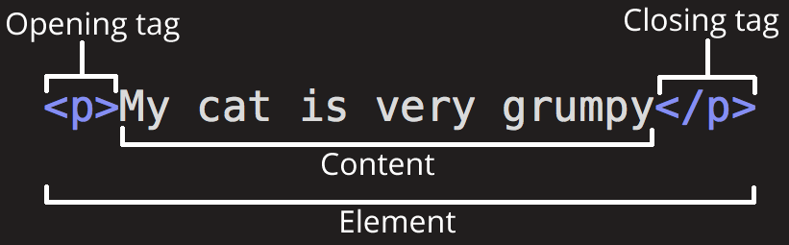

рис. 1 - анатомия HTML элемента

Основные HTML теги, используемые при создании сайта:

* html - указывает браузеру, что это HTML документ.
* head - содержит информацию, которая не отображается на странице, обычно в ней содержится информация для поисковых систем.
* body - определяет видимую часть документа.
* title - содержит название документа, отображаемое во вкладке в браузере.
* h1 — h6 — теги для выделения заголовков на веб-странице. H1 – самый главный и далее по убыванию важности. Также может использоваться для выделения необходимой информации для поисковиков.
* p — создает абзац, который отделяется от других элементов небольшими вертикальными отступами. Основной элемент для хранения текстовой информации.
* b, strong — выделяет текст жирным. Второй тег также придает словам особую важность при индексации поисковиками.
* ol — тег нумерованного списка, пунктам которого будут присваиваться порядковые номера.
* ul — маркированный список. Его пункты просто помечаются маркером, внешний вид которого можно изменить. Маркированный список делают тогда, когда нет нужно в строгом перечислении каких-то пунктов.
* img - добавляет картинку. Используется с атрибутом src, который указывает на адрес картинки (в интернете или локально).

Элементы также могут иметь атрибуты (рис. 2).

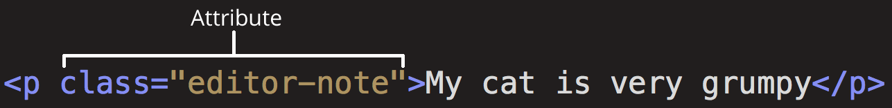

рис. 2

Атрибуты содержат дополнительную информацию о теге, и всегда должен иметь:

1. Пробел между ним и именем элемента (или предыдущим атрибутом, если элемент уже имеет один или несколько атрибутов).
2. Имя атрибута, за которым следует знак равенства.
3. Значение атрибута, заключённое с двух сторон в кавычки.

Глава 3. Создание сайта

Для создания сайта необходимо создать папку с проектом, назвать ее можно как угодно. Внутри данной папки и будет располагаться наш HTML файл (рис. 3). Обычно его называют index, и в нем будет находится весь HTML код для нашего сайта. Также в этой папке могут располагаться другие папки, в которых может быть мультимедиа контент или CSS файлы. 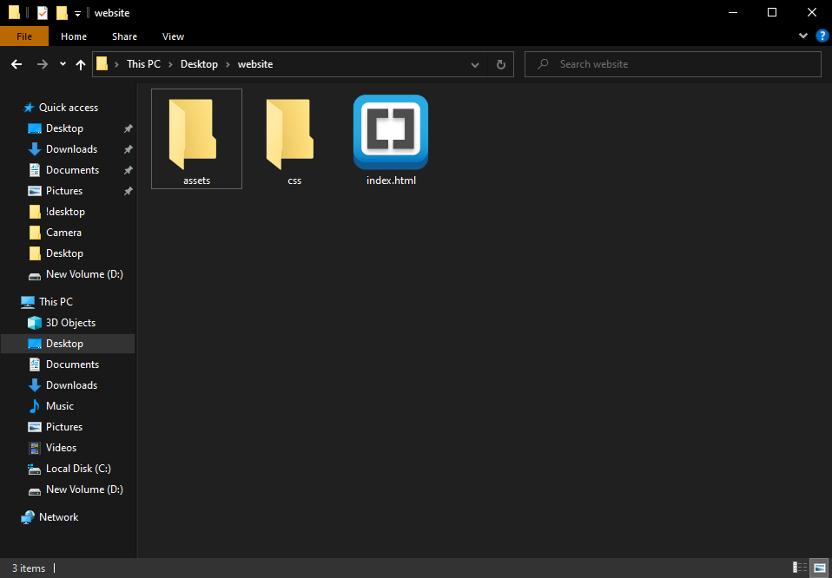рис. 3 - структура проекта

Для редактирования HTML файлов можно использовать любой текстовый редактор, но лучше всего для этой задачи подойдут специализированные текстовые редакторы, такие как Sublime Text, WebStorm, Brackets и так далее. Я остановился на последнем.

Каждый документ HTML должен содержать в себе так называемый “Скелет” документа (рис. 4) - строки кода, позволяющие браузеру понять, как расшифровать данный документ

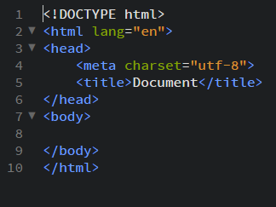

рис. 4 - “Скелет” HTML документа

Для того, чтобы использовать нестандартный шрифт, можно воспользоваться сервисом от Google для поиска шрифтов, доступного по ссылке <https://fonts.google.com/>. Он сам сможет сгенерировать необходимый код, который надо вставить в HTML документ.

Подключить CSS документ к HTML документу, необходимо использовать тег link, внутри которого необходимо указать что мы подключаем (rel="stylesheet") и путь к самому CSS файлу (в нашем случае это href="assets/css/style.css") (рис. 5).

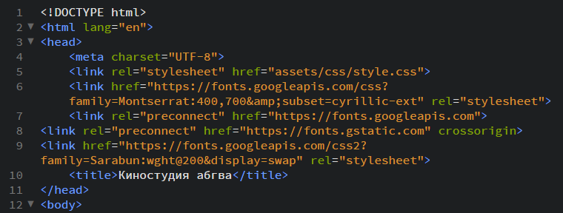

рис. 5 - подключенный CSS документ и шрифты.

Используя остальные теги, которые были указаны ранее, можно продолжить верстку сайта (рис. 6).

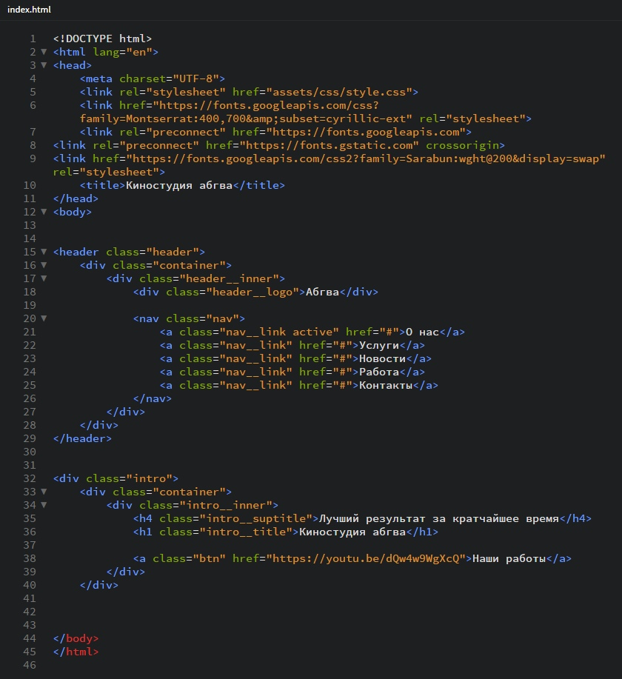

рис. 6 - HTML код сайта.

Список литературы:

<https://albakoff.ru/articles/chto-takoe-sayt/>

<https://www.javatpoint.com/html-tags>

<https://www.w3.org/>

<https://en.wikipedia.org/wiki/Website>

<https://developer.mozilla.org/en-US/docs/Learn/Getting_started_with_the_web/HTML_basics>

Приложение №1 - Главная страница веб-сайта

